ТЕХНОЛОГИЧЕСКАЯ КАРТА УРОКА РУССКОГО ЯЗЫКА
В 3 КЛАССЕ НА ТЕМУ:
«Сложные слова»
УМК «Школа России»

Богапова Зухра Фаризановна
учитель начальных классов
МБОУ «Гимназия №4»
Кировского района г. Казани

Технологическая карта урока.

ЛУУД – личностные УУД
КУУД - коммуникативные УУД
РУУД – регулятивные УУД
ПУУД – познавательные УУД

Тема | «Сложные слова»
Тип урока | Урок обобщения и систематизации изученного
Цель: | сформировать у учащихся представление о сложных слова, умение правильно писать в таких словах соединительные гласные; знакомить со способами образования сложных слов; расширять знания о составе слова.
Задачи: | 1. Предметные: учиться образовывать, разбирать и писать «сложные» слова  2. Метапредметные:  - познавательные: развивать умение самостоятельно выделять и формулировать познавательную цель; строить речевое высказывание в устной форме; проводить сравнение и классификацию слов; делать обобщение; искать и выделять необходимую информацию; применять наблюдение для информационного поиска; моделировать информацию.  - коммуникативные: формировать умение договариваться и приходить к общему решению в совместной деятельности; учитывать разные мнения  - регулятивные: учить, в сотрудничестве с учителем, ставить новую учебную задачу; принимать и сохранять учебную задачу; осуществлять контроль по результату и способу действия.  - личностные: формировать учебно-познавательные мотивы; учебно-познавательный интерес к новому материалу и способам решения новой языковой задачи; способность к самооценке на основе критерия успешности учебной деятельности.
Планируемые результаты | - Предметные:  - на уроке ученик получит знания о способе образования и написания «сложных слов».  - развитие умения слышать, точно реагировать на реплики, поддерживать разговор;  - развитие навыков оценки и взаимооценки правильности выбора языковых и неязыковых средств устного общения, навыков самоанализа и взаимоанализа успешности участия в диалоге.  2. Метапредметные:  Личностные:  - внутренняя позиция школьника на уровне положительного отношения к занятиям русским языком, к школе;  - интерес к предметно-исследовательской деятельности, предложенной в учебнике; учителем.  - ориентация на понимание предложений и оценок учителя и товарищей.  Регулятивные:  - принимать и сохранять учебную задачу;  - принимать установленные правила в планировании и контроле способа решения;  - в сотрудничестве с учителем, классом находить несколько вариантов решения учебной задачи.  Познавательные:  - освоение способов работы с учебной книгой;  - ориентироваться на возможное разнообразие способов решения учебной задачи;  - обобщать (выделять ряд или класс объектов как по заданному признаку, так и самостоятельно);  Коммуникативные:  - освоение и активное использование речевых средств для решения задач;  - готовность слушать собеседника и вести диалог, умение с достаточной полнотой и точностью выражать мысли,  - инициативное сотрудничество в поиске и выборе информации.  Планируемые результаты:  Познавательные УУД: видеть и проверять безударные гласные в корне слова;  Коммуникативные УУД: учатся оценивать самого себя  Регулятивные УУД: учатся ставить цель для работы на уроке, делать выводы контролировать и оценивать учебные действия; выделять и осознавать то, что усвоено и то, что ещё нужно усвоить  Личностные УУД: учатся ставить для себя цели урока, определять границы своего знания и незнания.
Основные понятия | Понятия: безударная гласная, ударение
Ресурсы:  основные  дополнительные | Учебник «Русский язык» В.П. Канакина, В.Г. Горецкий, 2 класс  Методическое пособие, наглядный и раздаточный материал
Организация пространства | Работа фронтальная, индивидуальная, в парах, в группах

Ход урока:

Этапы урока | Содержание учебного материала
I этап.  Организационный | I этап. Организационный  Эмоциональный настрой. (Настроить детей на работу.)  Итак, друзья, внимание, ведь прозвенел звонок.  Садитесь поудобнее, быстрей начнём урок!  В гости к нам пришла Снегурочка с подружками снежинками. Они приготовили для вас много интересных заданий. За правильные ответы вы получите снежинки. В конце урока посчитаем и узнаем, кто лучше всех знает русский язык.  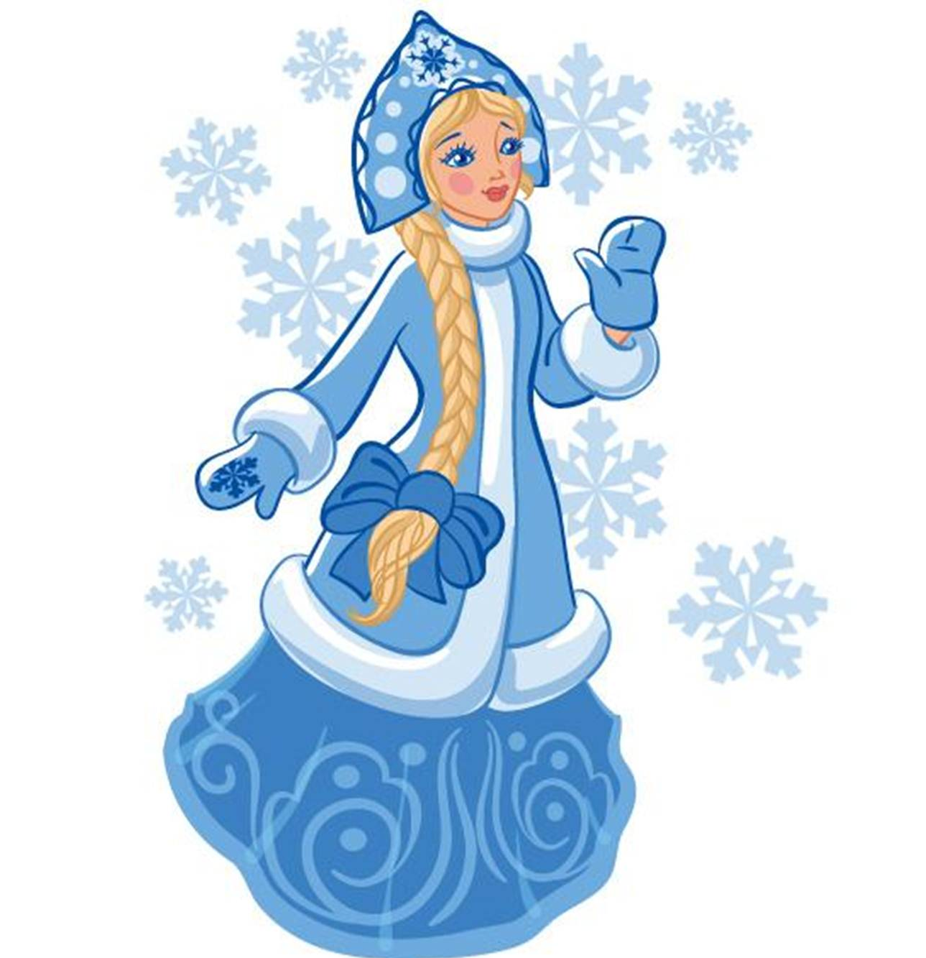
II этап. Актуализация знаний | Внедрение в учебную деятельность. (Создать проблемную ситуацию, через которую обучающиеся смогли бы назвать тему урока.)  Работа в тетрадях  - Чистописание.  На доске запись:  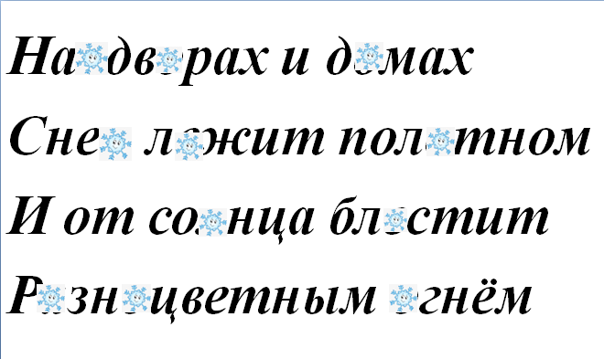  (орфограммы прикрыты снежинками)  - Объясните написание слов.  (Дети называют орфограммы, подбирают проверочные слова.)  - Какую гласную нельзя проверить? (в слове разнОцветный)  - Разберём слово по составу. Что видим? (два корня)  - Как называются слова с двумя корнями? (сложными)  - Какие гласные соединяют два корня? (О и Е)  - Какую гласную напишем в слове «разноцветный»? (букву О)  - Что мы будем изучать?  (Сложные слова)  - Итак, тема нашего урока «Сложные слова и соединительная гласная в сложных словах».  -Спишите стихотворение.  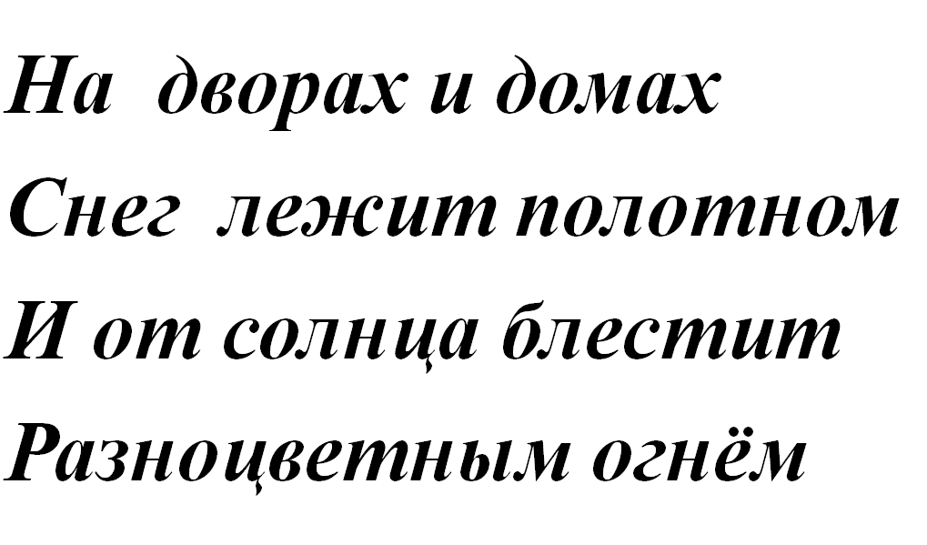  Вывод:  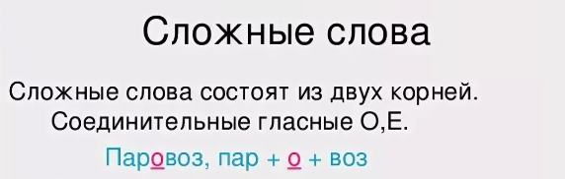
II этап. Актуализация знаний | - Словарная работа.  - Найти на картинках сложные слова, разобрать по составу, подчеркнуть соединительную гласную. (гололёд, снегопад, снегоуборочная машина, ледоход).  Проверка по образцу.  Нет ошибок - улыбающийся смайл.  1-2 ошибки – серьёзный смайл.  Более двух ошибок – грустный смайл.)  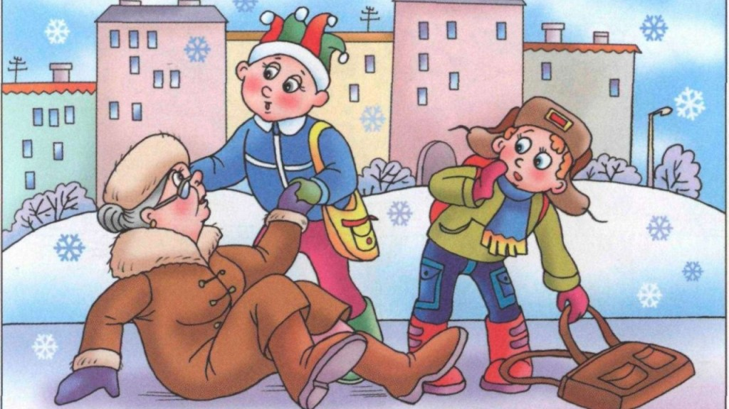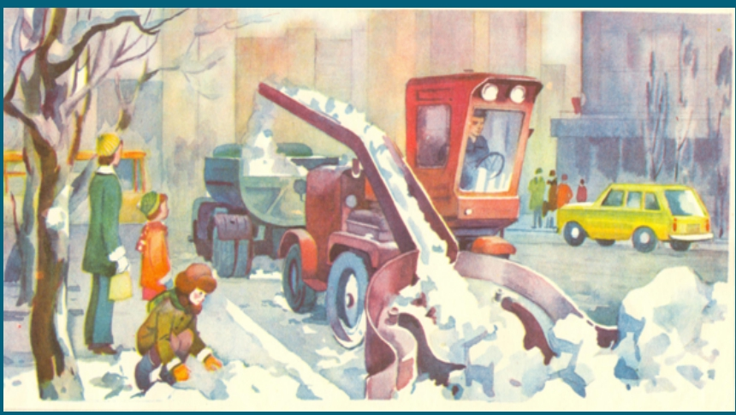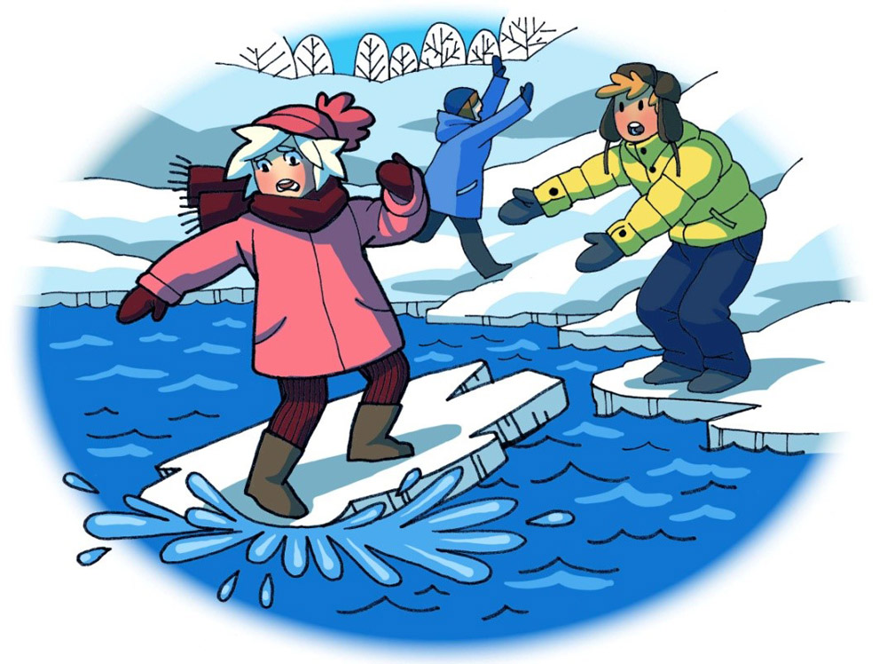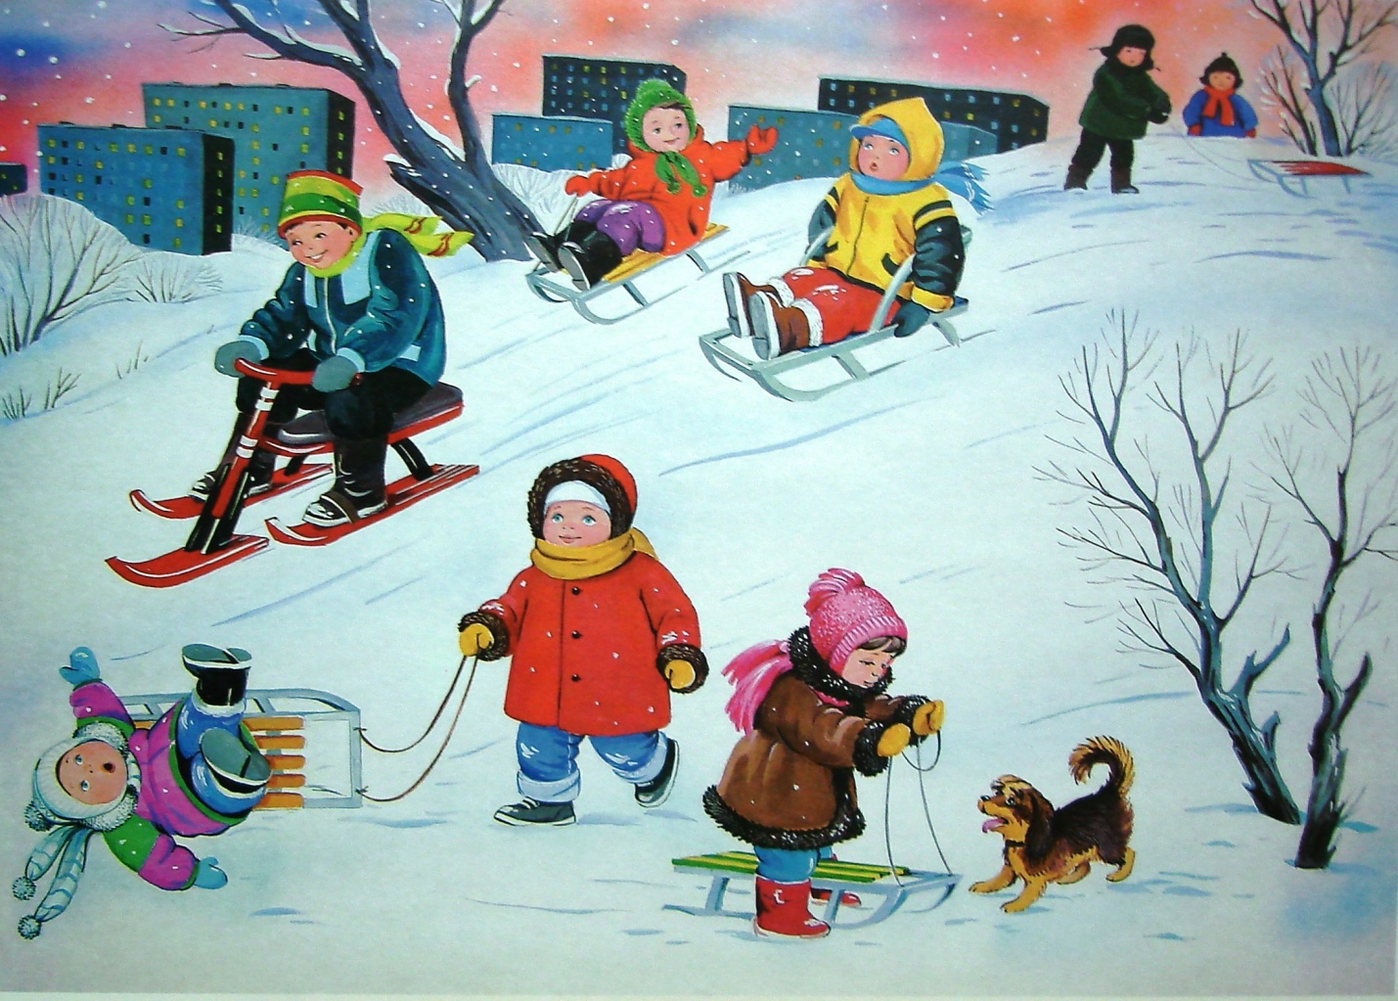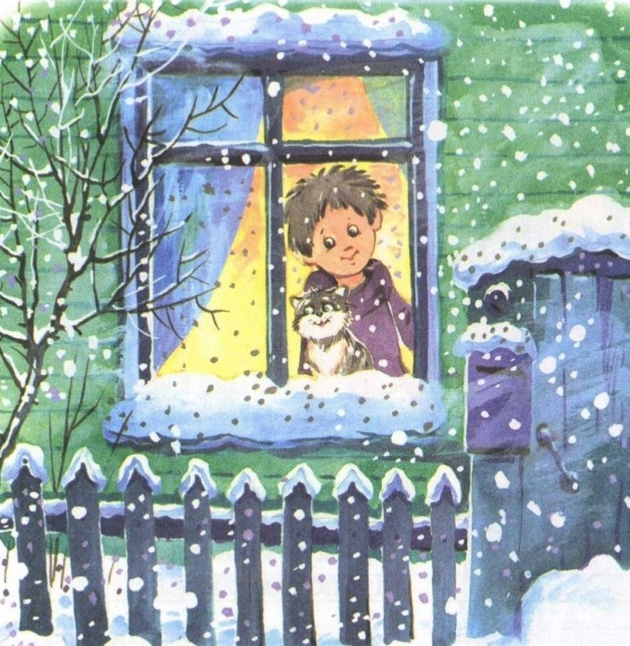  - А как надо вести себя в этих ситуациях?  (Дети рассказывают о том, как надо вести себя во время гололёда, ледохода, где можно кататься зимой)
III этап. Обобщение и систематизация знаний. | 1.Мозговой штурм.  На доске снежинки с частями сложных слов.  Задание:  - Составить слова из снежинок. Можно добавлять другие корни слов.  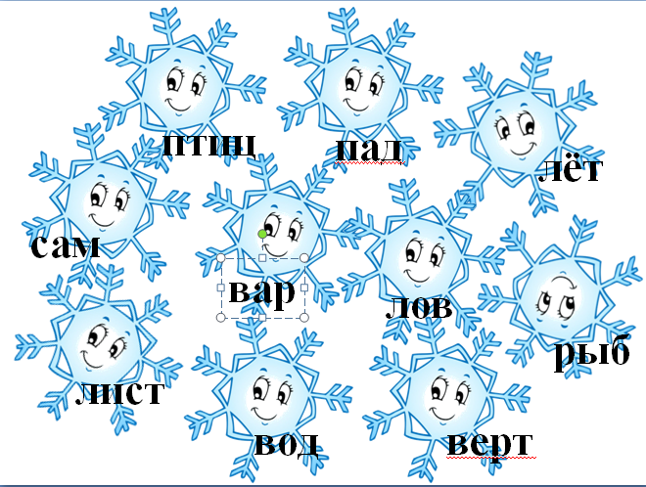  Самостоятельная работа.  Взаимопроверка по образцу. (Меняются тетрадями. Оценивают смайлами.  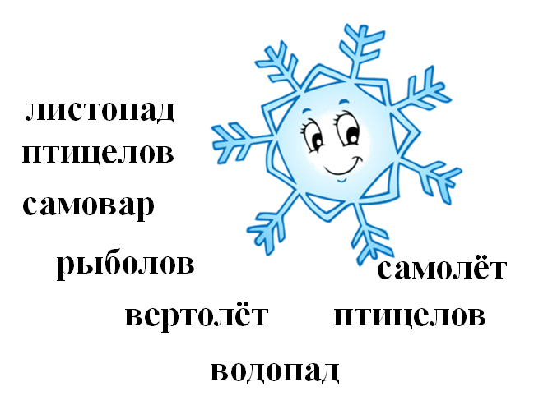  Нет ошибок - улыбающийся смайл.  1-2 ошибки – серьёзный смайл.  Более двух ошибок – грустный смайл.)  - Игра «Путаница».  Задание:  - Исправьте ошибки.  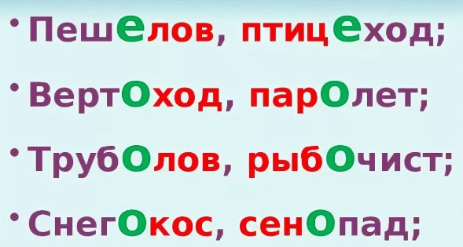  Проверка.  Задание 3. Самостоятельная работа.  Соревнование по рядам.  - Совместим спорт и знания.  - Проведём небольшое соревнование.  (На доску прикрепить 3 листа со словами, где пропущены соединительные гласные в сложных словах. Дети в каждом ряду по очереди выбегают и мелом рядышком пишут буквы. Можно сделать прорези на листах.)  Проверка.  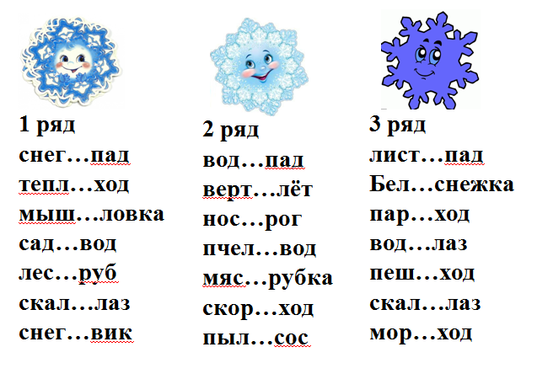-  - Какое слово лишнее? Почему? (снеговик)  Вывод.  Взаимопроверка по группам.  Нет ошибок - улыбающийся смайл.  1-2 ошибки – серьёзный смайл.  Более двух ошибок – грустный смайл.)
IVэтап.  Обобщение и систематизация знаний. | - Загадки.  - Отгадайте загадки.  - Используя отгадки, составьте предложения. Прочитайте свои предложения.  1. человек, который пашет землю (землепашец).  2. разновидность мышей, которые роют землю (землеройка)  3.одежда, которая греет тело (телогрейка)  4. жилет, который защищает тело солдат от пуль, как броня (бронежилет)  - Физминутка. (стихотворение сопровождается движениями)  Снег кружится,  Снег летает,  Сел на землю,  Отдыхает.  Ветер вышел погулять,  Чтобы щёчки пощипать.  Стали мы в снежки играть,  А потом пошли читать.  - Зрительный диктант.  Задание:  - Прочитайте.  Спит м…дведь, и (над) берлогой  Пар струится (в) выш...ну.  Рядом куст (с) табличкой строгой:  «Соблюдайте тиш…ну!»  В. Кривошеев  - Прочитать. Вставить буквы.  Запомнить. Написать по памяти (текст закрывается).  Найти сложное слово. Разобрать по составу (Кривошеев)
V этап. Контроль. Самопроверка знаний. | - Тест.  - Фамилия______________________________________  1. Соединительная буква Е есть в слове:  труд_любивый, пут_шественник, равн_душный, лед_кол  2. Соединительная буква О есть в слове:  снегопад, снежинка, Снегурочка, снеговик.  3. Сложным является слово....  Пилюлькин, Топтыжкин, Белоснежка, Дюймовочка.  4. Найди лишнее слово:  привольный, дошкольный, водолазный, прибрежный.  5.Какое слово пишется раздельно? (электро)станция, (добро)пожаловать, (кино)театр, (зоо)магазин  6. Отгадай и запиши сложное слово:  вид бытовой техники для очищения пыли с ковров и паласов - _______________  вид водного транспорта для прохождения во льдах - ________________________  вид воздушного транспорта - _____________________________________________  7. Напиши, как ты назовёшь человека, у которого  Добрая душа ___________________________________  Великая душа __________________________________  Мягкое сердце __________________________________  Острый ум _____________________________________
VI этап. Рефлексия учебной деятельности. | (Организует рефлексию.)  - Итог.  - Ответьте на вопросы.  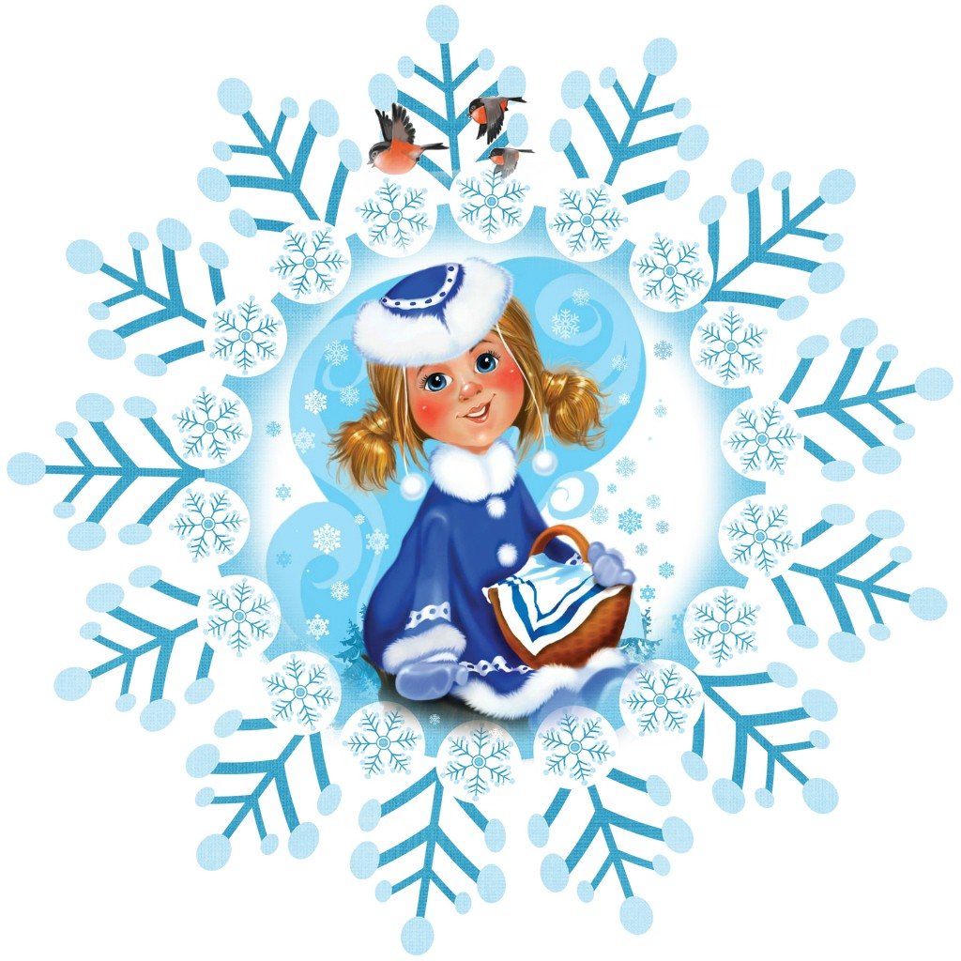  - Рефлексия.  - Чему вы научились?  - Домашнее задание.  - Придумать стихотворение  БУРИМЕ  Снегопад  Для ребят  Гололёд  На лед  Самолёт  В полёт  Звездопад  Рад

